**今日作业：**

1、实现如下图所示的边框图像效果。**（必做）**

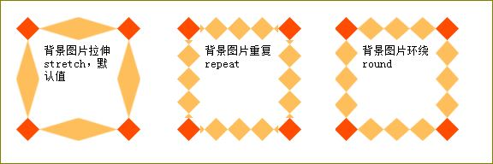

2、hao123：<https://www.hao123.com/> **（必做）**

**3、幽灵按钮：**[**http://www.moocba.com/course/53**](http://www.moocba.com/course/53)**（必做）**

4、CSS动画：8字型走来走去。**（必做）**

5、CSS动画：[**http://whhmk.lazyant.com.cn/Zt/jd**](http://whhmk.lazyant.com.cn/Zt/jd) **（必做）**

6、人人网：<http://www.renren.com/SysHome.do> **（选做）**